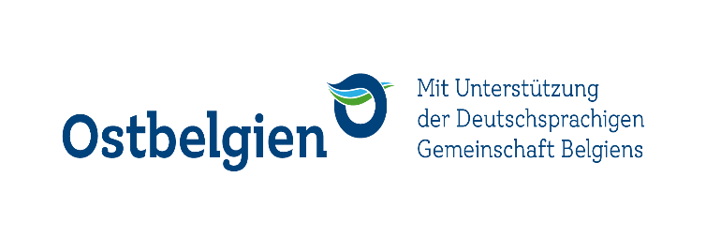

Internationales Schachjugendturnier 2022.

Wann? 05. November 2022.
Wo? Hotel Drosson, Kirchenseite 8, 4760 Wirtzfeld, BELGIEN.
7 Runden „Schweizer System“: 15 Minuten pro Spieler/Partie + 5 Sekunden pro Zug.
Einschreibegebühr: 10,00 € bei Vormeldung bis zum 31. Oktober 2022, danach 12,00 €.
Bankverbindung: IBAN: BE84 7310 2964 1959 BIC: KREDEBB
Es wird in folgenden Kategorien gespielt: U20; U18; U16; U14; U12; U10; U8.
Preise pro Kategorie: 1. Preis 50,00 € 2. Preis: 30,00 € 3. Preis: 20,00 €. mindestens 10 Spieler pro Kategorie. 1 Pokal für den jeweiligen 1. Platz.
1 Pokal für das Beste Mädchen in den Kategorien: U8 – U10; U12 – U14; U16 – U20.
Anwesenheit und Bestätigung der Teilnahme bis 10:00 Uhr.
Spielplan: Runde 1: 10:30 Uhr
Runde 2: 11:15 Uhr
Runde 3: 12:00 Uhr
PAUSE
Runde 4: 13:30 Uhr
Runde 5: 14:15 Uhr
Runde 6: 15:00 Uhr
Runde 7: 16:00 Uhr
Preisverteilung: 17:15 Uhr
Info und Anmeldung: E-Mail: wirtzfeld@schach.be
Telefon: Victor Schleck: +32 496 16 61 60

